Об утверждении регламента государственной услуги "Постановка на учет и очередность, а также принятие местными исполнительными органами решения о предоставлении жилища гражданам, нуждающимся в жилище из государственного жилищного фонда или жилище, арендованном местным исполнительным органом в частном жилищном фонде"
Утративший силу
Постановление акимата Павлодарской области от 24 апреля 2014 года № 147/4. Зарегистрировано Департаментом юстиции 02 июня 2014 года № 3839. Утратило силу постановлением акимата Павлодарской области от 2 июня 2015 года № 163/6 (вводится в действие по истечении десяти календарных дней после дня его первого официального опубликования)
Сноска. Утратило силу постановлением акимата Павлодарской области от 02.06.2015 года № 163/6 (вводится в действие по истечении десяти календарных дней после дня его первого официального опубликования).
Примечание РЦПИ.
В тексте документа сохранена пунктуация и орфография оригинала.
В соответствии с пунктом 3 статьи 16 Закона Республики Казахстан от 15 апреля 2013 года "О государственных услугах" акимат Павлодарской области ПОСТАНОВЛЯЕТ:
1. Утвердить прилагаемый регламент государственной услуги "Постановка на учет и очередность, а также принятие местными исполнительными органами решения о предоставлении жилища гражданам, нуждающимся в жилище из государственного жилищного фонда или жилище, арендованном местным исполнительным органом в частном жилищном фонде".
2. Управлению энергетики и жилищно-коммунального хозяйства Павлодарской области обеспечить, в установленном законодательством порядке, официальное опубликование настоящего постановления.
3. Контроль за выполнением настоящего постановления возложить на первого заместителя акима области Турганова Д.Н.
4. Настоящее постановление вводится в действие по истечении десяти календарных дней после дня его первого официального опубликования.
Аким области | К. Бозумбаев

Утвержден
постановлением акимата
Павлодарской области
от 24 апреля 2014 года
№ 147/4
Регламент государственной услуги "Постановка на учет
и очередность, а также принятие местными исполнительными
органами решения о предоставлении жилища гражданам,
нуждающимся в жилище из государственного жилищного
фонда или жилище, арендованном местным исполнительным
органом в частном жилищном фонде"
1. Общие положения
1. Государственная услуга "Постановка на учет и очередность, а также принятие местными исполнительными органами решения о предоставлении жилища гражданам, нуждающимся в жилище из государственного жилищного фонда или жилище, арендованном местным исполнительным органом в частном жилищном фонде" оказывается местными исполнительными органами районов и городов областного значения (далее – услугодатель) согласно приложению 1 к настоящему регламенту.
Государственная услуга оказывается через филиал Республиканского государственного предприятия на праве хозяйственного ведения "Центр обслуживания населения" Комитета по контролю автоматизации государственных услуг и координации деятельности центров обслуживания населения Министерства транспорта и коммуникаций Республики Казахстан (далее - ЦОН) или веб-портал "электронного правительства": www.egov.kz (далее - портал) при условии наличия у получателя государственной услуги электронной цифровой подписи (далее - ЭЦП).
2. Форма оказания государственной услуги: электронная (частично автоматизированная) и (или) бумажная.
3. Результат оказания государственной услуги – уведомление о постановке на учет с указанием порядкового номера очереди (далее – уведомление), либо мотивированный ответ об отказе в оказании государственной услуги в случаях и по основаниям, предусмотренным пунктом 10 стандарта государственной услуги "Постановка на учет и очередность, а также принятие местными исполнительными органами решения о предоставлении жилища гражданам, нуждающимся в жилище из государственного жилищного фонда или жилище, арендованном местным исполнительным органом в частном жилищном фонде", утвержденного постановлением Правительства Республики Казахстан от 5 марта 2014 года № 185 (далее – Стандарт).
В случае обращения услугополучателя за получением уведомления на бумажном носителе уведомление оформляется в электронном формате, распечатывается и заверяется печатью и подписью уполномоченного лица ЦОН.
2. Описание порядка действий структурных
подразделений (работников) услугодателя
в процессе оказания государственной услуги
4. Основанием для начала процедуры по оказанию государственной услуги является наличие заявления услугополучателя или электронного запроса на портал и переченя документов, предусмотренных пунктом 9 Стандарта.
5. Процесс оказания государственной услуги содержит следующие процедуры (действия), с определенной длительностью, последовательностью их выполнения работниками структурного подразделения услугодателя:
специалист канцелярии услугодателя в течение 1 (одного) календарного дня принимает документы от курьера ЦОНа, регистрирует и передает руководителю услугодателя;
руководитель услугодателя в течение 2 (двух) календарных дней рассматривает документы, накладывает резолюцию и направляет на исполнение ответственному специалисту;
ответственный специалист услугодателя в течение 7 (семи) календарных дней обрабатывает, подготавливает документы и направляет на рассмотрение жилищной комиссии;
жилищная комиссия в течение 9 (девяти) календарных дней рассматривает документы, выносит заключение, подписывает протокол и направляет ответственному специалисту услугодателя;
ответственный специалист услугодателя в течение 7 (семи) календарных дней оформляет проекты уведомления с указанием порядкового номера, либо мотивированный ответ об отказе в оказании государственной услуги и направляет документы руководителю услугодателя на подпись;
руководитель услугодателя в течение 1 (одного) календарного дня подписывает уведомление, либо мотивированный ответ об отказе в оказании государственной услуги и отдает на регистрацию специалисту услугодателя;
специалист канцелярии услугодателя в течение 1 (одного) календарного дня осуществляет регистрацию документов и передачу их в ЦОН либо размещает на веб-портале.
6. Результатом, указанных процедур услугодателя в процессе оказания государственной услуги являются:
для специалиста канцелярии услугодателя – регистрация документов, направление документов в ЦОН, размещение результата услуги на веб-портале;
для руководителя услугодателя – резолюция, уведомление, либо мотивированный отказ;
для ответственного специалиста услугодателя – проекты: протокола, уведомления, мотивированного ответа об отказе;
для жилищной комиссии – заключение (протокол).
3. Описание порядка взаимодействия структурных
подразделений (работников) услугодателя
в процессе оказания государственной услуги
7. В процессе оказания государственной услуги участвуют следующие структурные подразделения:
1) специалист канцелярии услугодателя
2) руководитель услугодателя;
3) ответственный специалист услугодателя;
4) жилищная комиссия.
8. Описание последовательности процедур (действий) между структурными подразделениями (работниками) с указанием длительности каждой процедуры (действий) приведены в приложениях 2 и 3 к настоящему регламенту.
4. Описание порядка взаимодействия с центром обслуживания
населения и (или) иными услугодателями, а также порядка
использования информационных систем в процессе
оказания государственной услуги
9. Работник ЦОНа принимает от услугополучателя заявление с документами, сверяет с оригиналами документов (не более 15 минут) и направляет услугодателю согласно составленного им реестра (в течение рабочего дня).
Работник ЦОНа получает из соответствующих государственных информационных систем в форме электронных документов, удостоверенных ЭЦП уполномоченных лиц государственных органов сведения документов, удостоверяющих личность, свидетельства о заключении или расторжении брака (после 1 июня 2008 года), о смерти (после 13 августа 2007 года), о рождении детей (после 13 августа 2007 года), справки о наличии или отсутствии жилища (по Республике Казахстан), принадлежащего им на праве собственности, адресной справки, решение суда о признании других лиц членами семьи услугополучателя, документов, подтверждающих принадлежность услугополучателя, либо членов его семьи к социально уязвимым слоям населения.
Работник ЦОНа получает письменное согласие услугополучателя на использование сведений, составляющих охраняемую законом тайну, содержащихся в информационных системах, при оказании государственных услуг, если иное не предусмотрено законами Республики Казахстан.
10. В ЦОНе выдача уведомления о постановке на учет с указанием номера очереди или о мотивированном отказе осуществляется работником ЦОНа посредством "окон" ежедневно на основании расписки, в указанный в ней срок.
В случаях, если услугополучатель не обратился за результатом государственной услуги в указанный в ней срок, ЦОН обеспечивает его хранение в течение одного месяца, после чего передает их услугодателю для дальнейшего хранения.
При обращении услугополучателя в ЦОН за получением готовых документов по истечении одного месяца, ЦОН в течение одного рабочего дня делает запрос услугодателю. Услугодатель в течение одного рабочего дня направляет готовые документы в ЦОН, после чего ЦОН выдает готовые документы услугополучателю.
Описание порядка взаимодействия с центром обслуживания населения и (или) иными услугодателями и диаграммы функционального взаимодействия информационных систем, задействованных в оказании государственной услуги при обращении услугодателя через ЦОН приведены в приложении 4 и 5 к настоящему регламенту.
11. При обращении через веб-портал, запрос услугополучателя и все необходимые справки предоставляются в форме электронного документа, удостоверенного ЭЦП услугополучателя.
Порядок использования услугополучателем информационных систем в процессе оказания государственной услуги:
1) шаг 1 – услугополучатель осуществляет регистрацию на веб-портале для входа в "личный кабинет" с помощью индивидуального идентификационного номера (далее – ИИН) или пароля;
2) шаг 2 – выбор услугополучателем государственной услуги, заполнение формы (ввод данных) с учетом ее структуры и форматных требований, прикрепление к форме запроса отсканированных копий документов, указанных в Стандарте, а также удостоверение запроса ЭЦП для отправки услугодателю;
3) шаг 3 – получение услугополучателем через "личный кабинет" результата государственной услуги (уведомление, либо мотивированный ответ об отказе в оказании государственной услуги), удостоверенный ЭЦП руководителя услугодателя.
Диаграммы функционального взаимодействия информационных систем, задействованных при обращении услугодателя через веб – портал приведена в приложении 6 к настоящему регламенту.
12. Подробное описание последовательности процедур (действий), взаимодействий структурных подразделений (работников) услугодателя в процессе оказания государственной услуги, а также описание порядка взаимодействия с иными услугодателями и (или) центром обслуживания населения и порядка использования информационных систем в процессе оказания государственной услуги отражается в справочнике бизнес-процессов оказания государственной услуги согласно приложению 7 к настоящему регламенту.
Сноска. Раздел 4 дополнен пунктом 12 в соответствии с постановлением акимата Павлодарской области от 26.08.2014 N 283/8 (вводится в действие по истечении десяти календарных дней после дня его первого официального опубликования).
Приложение 1
к регламенту государственной услуги
"Постановка на учет и очередность,
а также принятие местными исполнительными
органами решения о предоставлении жилища
гражданам, нуждающимся в жилище из
государственного жилищного фонда или
жилище, арендованном местным исполнительным
органом в частном жилищном фонде"
Перечень наименований услугодателей
п/н | Наименование местного исполнительного органа, оказывающего государственную услугу | Юридический адрес | Контактный телефон, электронный адрес
1 | 2 | 3 | 4
1 | Государственное учреждение "Отдел жилищно-коммунального хозяйства, пассажирского транспорта и автомобильных дорог города Павлодара" | Павлодарская область, город Павлодар, улица Кривенко, 25 | 8 (718 2) 32-04-66
2 | Государственное учреждение "Отдел жилищно-коммунального хозяйства, пассажирского транспорта и автомобильных дорог города Экибастуза" | Павлодарская область, город Экибастуз, улица Строительная, 72 | 8 (718 7) 77-59-30, gu_ojkh@mail.ru
3 | Государственное учреждение "Отдел жилищно-коммунального хозяйства, пассажирского транспорта и автомобильных дорог города Аксу" | Павлодарская область, город Аксу, улица Астана, 21"А" | 8 (718 37) 5-02-56, aksujkh@mail.ru
4 | Государственное учреждение "Отдел жилищно-коммунального хозяйства, пассажирского транспорта и автомобильных дорог Актогайского района" | Павлодарская область, Актогайский район, село Актогай, улина Алина, 97 | 8 (718 41) 2-13-58, otd_zkh-aktogai@mail.ru
5 | Государственное учреждение "Отдел жилищно-коммунального хозяйства, пассажирского транспорта и автомобильных дорог Баянаульского района" | Павлодарская область, Баянаульский район, село Баянаул, улица Сатпаева, 45 | 8 (718 40) 9-12-08, bayan_jkh1@mail.ru
6 | Государственное учреждение "Отдел жилищно-коммунального хозяйства, пассажирского транспорта и автомобильных дорог Железинского района" | Павлодарская область, Железинский район, село Железинка, улица Ауэзова, 19 | 8(718 31) 2-12-19, zhelez_zkhptad@mail.ru
7 | Государственное учреждение "Отдел жилищно-коммунального хозяйства, пассажирского транспорта и автомобильных дорог Иртышского района" | Павлодарская область, Иртышский район, село Иртышск, улица Иссы Байзакова, 13 | 8(718 32) 2-22-59 irt.zhkx13@mail.ru
8 | Государственное учреждение "Отдел жилищно-коммунального хозяйства, пассажирского транспорта и автомобильных дорог Качирского района" | Павлодарская область, Качирский район, село Теренколь, улица Елгина, 172 | 8 (718 33) 2-18-85, ozh.akr@pavlodar.gov.kz
9 | Государственное учреждение "Отдел жилищно-коммунального хозяйства, пассажирского транспорта и автомобильных дорог Лебяжинского района" | Павлодарская область, Лебяжинский район, село Акку, улица Всеволода Иванова, 92 | 8 (718 39) 9-17-19, gkh.maisk@mail.ru
10 | Государственное учреждение "Отдел жилищно-коммунального хозяйства, пассажирского транспорта и автомобильных дорог Майского района" | Павлодарская область, Майский район, село Коктобе, улица Айтеке би, 18 | 8 (718 38) 9-17-19, gkh.maisk@mail.ru
11 | Государственное учреждение "Отдел жилищно-коммунального хозяйства, пассажирского транспорта и автомобильных дорог Павлодарского района" | Павлодарская область, город Павлодар, улица Каирбаева, 32 | 8 (718 2) 32-08-43, otd_jkh@mail.ru
12 | Государственное учреждение "Отдел жилищно-коммунального хозяйства, пассажирского транспорта и автомобильных дорог Успенского района" | Павлодарская область, Успенский район, село Успенка, улица Ленина, 70 | 8 (718 34) 9-17-41, gkx2012@mail.ru
13 | Государственное учреждение "Отдел жилищно-коммунального хозяйства, пассажирского транспорта и автомобильных дорог Щербактинского района" | Павлодарская область, Щербактинский район, село Шарбакты, улица Советов, 51 | 8 (718 36) 2-11-72, gkhcserb@mail.ru
Приложение 2
к регламенту государственной услуги
"Постановка на учет и очередность,
а также принятие местными исполнительными
органами решения о предоставлении жилища
гражданам, нуждающимся в жилище из
государственного жилищного фонда или
жилище, арендованном местным исполнительным
органом в частном жилищном фонде"
Описание последовательности процедур (действий)
между структурными подразделениями (работниками)
с указанием длительности каждой процедуры (действий)
Действие основного процесса (хода, потока работ)
№ действия | 1 | 2 | 3 | 4 | 5 | 6 | 7
Ответственные лица услугодателя | Специалист канцелярии услугодателя | Руководитель услугодателя | Ответственный специалист  услугодателя | Жилищная комиссия | Ответственный специалист услугодателя | Руководитель услугодателя | Специалист канцелярии услугодателя
Наименование действий и их описание | Принимает документы, регистрирует | Рассматривает документы, накладывает резолюцию и направляет на исполнение ответственному специалисту | Обрабатывает, подготавливает документы для рассмотрения | Рассматривает документы, выносит заключение, подписывает протокол и направляет ответственному специалисту | Оформляет проекты уведомления, либо мотивированного ответа об отказе | Рассматривает, подписывает уведомление, либо мотивированный ответ об отказе | Регистрирует документы
Форма завершения (данные, документ, организационно-распорядительное решение) | Передает руководителю | Резолюция | Направляет в жилищную комиссию | Заключение (протокол) | Направляет руководителю на подпись | Уведомление, либо мотивированный ответ об отказе | Передает в ЦОН, размещает на веб-портале
Сроки исполнения | 1 календарный день | 2 календарных дня | 7 календарных дней | 9 календарных дней | 7 календарных дней | 1 календарный день | 1 календарный день
Номер следующего действия | 2 | 3 | 4 | 5 | 6 | 7
Приложение 3
к регламенту государственной услуги
"Постановка на учет и очередность,
а также принятие местными исполнительными
органами решения о предоставлении жилища
гражданам, нуждающимся в жилище из
государственного жилищного фонда или
жилище, арендованном местным исполнительным
органом в частном жилищном фонде"
Блок-схема
Описание последовательности процедур (действий)
между структурными подразделениями (работниками)
с указанием длительности каждой процедуры (действий)

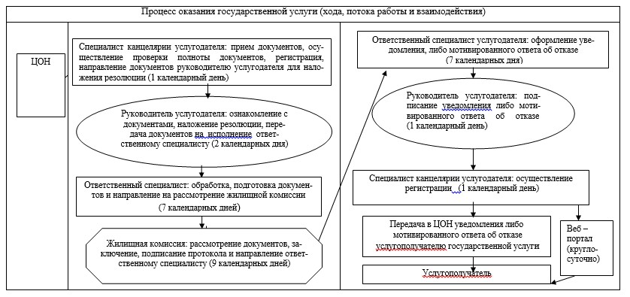

Приложение 4
к регламенту государственной услуги
"Постановка на учет и очередность,
а также принятие местными исполнительными
органами решения о предоставлении жилища
гражданам, нуждающимся в жилище из
государственного жилищного фонда или
жилище, арендованном местным исполнительным
органом в частном жилищном фонде"
Блок-схема
Описание порядка взаимодействия с центром обслуживания
населения и (или) иными услугодателями

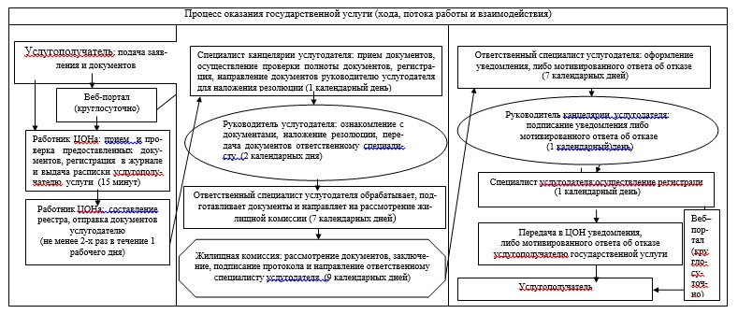

Приложение 5
к регламенту государственной услуги
"Постановка на учет и очередность,
а также принятие местными исполнительными
органами решения о предоставлении жилища
гражданам, нуждающимся в жилище из
государственного жилищного фонда или
жилище, арендованном местным исполнительным
органом в частном жилищном фонде"
Диаграммы функционального взаимодействия информационных
систем при обращении услугодателя через ЦОН

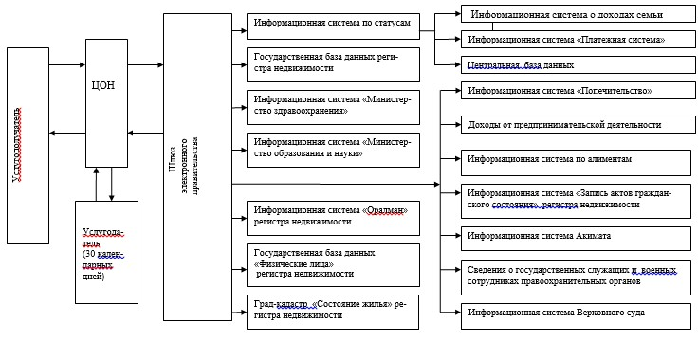

Приложение 6
к регламенту государственной услуги
"Постановка на учет и очередность,
а также принятие местными исполнительными
органами решения о предоставлении жилища
гражданам, нуждающимся в жилище из
государственного жилищного фонда или
жилище, арендованном местным исполнительным
органом в частном жилищном фонде"
Диаграммы функционального взаимодействия информационных
систем при обращении услугодателя через веб-портал

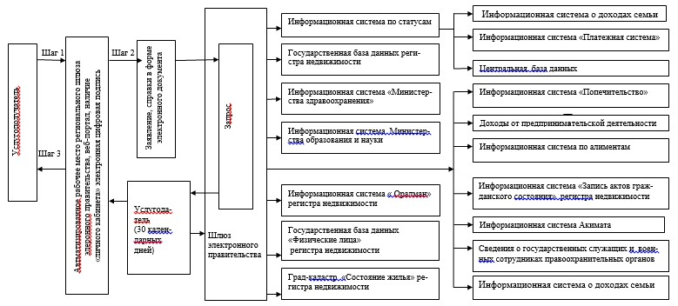

Приложение 7
к регламенту государственной услуги
"Постановка на учет и очередность,
а также принятие местными
исполнительными органами решения
о предоставлении жилища из
государственного жилищного фонда
или жилище, арендованном местным
исполнительным органом
в частном жилищном фонде"
Справочник
бизнес-процессов оказания государственной услуги
"Постановка на учет и очередность, а также принятие местными
исполнительными органами решения о предоставлении жилища из
государственного жилищного фонда или жилище, арендованном
местным исполнительным органом в частном жилищном фонде"
Сноска. Регламент дополнен приложением 7 в соответствии с постановлением акимата Павлодарской области от 26.08.2014 N 283/8 (вводится в действие по истечении десяти календарных дней после дня его первого официального опубликования).
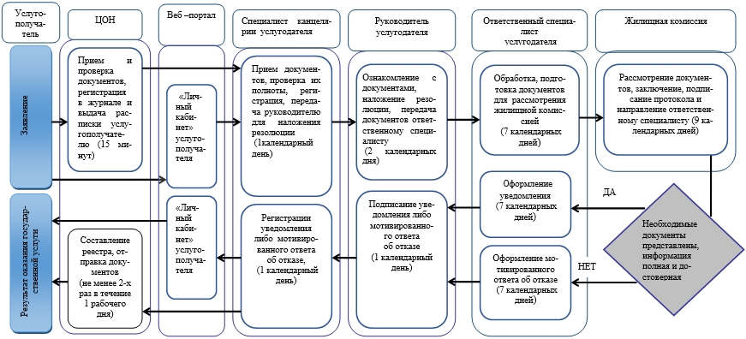
Условные обозначения:

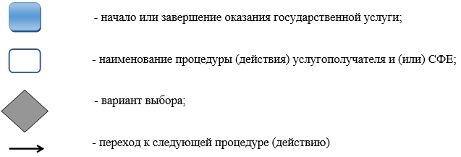

© 2012. РГП на ПХВ «Институт законодательства и правовой информации Республики Казахстан» Министерства юстиции Республики Казахстан

